One Vehicle Routing Problem sebagai Solusi Terbaik untuk Rencana Ekspansi Hangout Catering Company dengan Software Lingo

Mohammad Riski Borman¹, Mirani Oktavia²
^{1,2}Department of Industrial Engineering, Universitas Indraprasta PGRI, Indonesia

Article Info |  | ABSTRACT
Article history:  Received Sep 13, 2020  Revised  Accepted |  | Every company that has a desire to expand its working area or can be termed an expansion plan is an indication that the company has the will to continue and develop as well as proof that the company has good business prospects in the future. There are many things that can be done in an expansion effort for the company, including expanding the product marketing area. The expansion of the product marketing area will make the company face the problem of determining the route of product delivery so that it reaches all customers who are expected to pass the shortest mileage. In this studied, we examined the routes that the Hangout Catering Company had to take in order to obtain the best touring to reach the ten places that were expansion targets with three operating scenarios based on the number of vehicles used. The solution to this problem is obtained with the help of Lingo software.
Keywords:
Hangout catering company
Vehicle routing problem
Company expansion

Copyright © 2020 Universitas Indraprasta PGRI.
All rights reserved.

Corresponding Author:
Mohammad Riski Borman, Mirani Oktavia
Department of Industrial Engineering
Universitas Indraprasta PGRI
Jl. Raya Tengah Kelurahan Gedong Pasar Rebo Jakarta Timur 13760.
Email: mohriskiborman1@gmail.com, miranioktavia1510@gmail.com

- PENDAHULUAN
Salah satu indikasi sebuah perusahaan memiliki prospek untuk terus berkembang adalah adanya perencanaan perluasan daerah pemasaran produk atau dapat kita sebut dengan istilah ekspansi perusahaan. Sehingga diharapkan ekspansi ini dapat menjadi peluang diperolehnya keuntungan bagi perusahaan lebih baik lagi dan menjadikan perusahaan memiliki jangkauan yang lebih luas serta dapat memberi manfaat yang jauh lebih banyak pada berbagai pihak. Menurut Indah Ambarita (2016) ekspansi adalah perluasan usaha baik perluasan modal kerja saja, atau modal kerja dan modal tetap yang digunakan secara tetap dan terus menerus dalam perusahaan. Salah satu motif ekspansi adalah didasarkan pada pertimbangan untuk memperbesar atau menstabilisir laba yang diperoleh.
Berdasarkan hasil testimoni dari pelanggan/pembeli Hangout Catering Company, tim peneliti memperoleh gambaran tentang penilaian terhadap perusahaan catering tersebut yaitu selain makanannya dikenal memiliki cita rasa yang enak di lidah, masakan-masakan yang disajikan pun memiliki penampilan menarik, gizi sempurna, dan perpaduan bumbu yang menggugah selera hingga membuat para pelanggan ketagihan. Selain itu, pelanggan menilai perusahaan ini selalu berkomitmen memberikan yang terbaik untuk memenuhi permintaan serta memberi rasa kepuasan terhadap pelanggan. Seluruh olahan menu makanannya dimasak dengan kualitas mumpuni dan harga yang terjangkau. Pelanggan juga dapat memilih menu sesuai budaya perusahaan dan diproduksi langsung oleh Chef berpengalaman lebih dari 10 tahun dibidang kuliner.
Atas dasar apresiasi dan penerimaan yang sangat baik dari pelanggan setia Hangout Catering Company, hingga akhirnya perusahaan berniat untuk melakukan perluasan daerah pemasaran produk-produknya ke berbagai lokasi yang diperkirakan memiliki prospek adanya kerjasama bisnis yang saling menguntungkan dan berkelanjutan. Rencana ekspansi ini dipastikan akan berpengaruh juga terhadap manajemen operasional perusahaan terutama penentuan rute pengiriman poduk ke berbagai lokasi daerah pemasaran.
Solusi dari permasalahan tersebut dapat diperoleh dengan bantuan hitungan komputasi yang dalam penelitian ini menggunakan software Lingo sehingga diharapkan dapat diperoleh hasil yang lebih akurat dan valid. Lingo merupakan contoh generator matriks yang canggih. Lingo adalah bahasa pemodelan pengoptimalan yang memungkinkan pengguna membuat banyak (mungkin ribuan) batasan atau istilah fungsi tujuan dengan mengetik satu baris.
Konsep pemikiran ini akan diimplementasikan pada Hangout Catering Company. Perusahaan ini telah berdiri sejak tahun 2017 yang berlokasi di daerah Depok yang bergerak dibidang catering makanan (Nasi dan Snack Box maupun Prasmanan) dan makanan rumahan yang memiliki fokus pemasaran ke kantor, event organiser, dan pabrik untuk makan harian karyawan. Pada penelitian ini kami khususkan untuk memecahkan masalah rute pengiriman produk untuk rencana perluasan daerah pemasaran tersebut.
Oleh karena itu, penelitian ini diharapkan mampu memberi gambaran manajemen operasional perusahaan ketika melakukan ekspansi agar membuat keputusan yang tepat dengan rute pengiriman produk dengan jarak tempuh paling minimum.

- METODE
Masalah penentuan rute pengiriman barang ini dapat diselesaikan dengan analisa menggunakan konsep optimasi dari keilmuan riset operasi. Riset operasi (sering disebut sebagai ilmu manajemen) hanyalah pendekatan ilmiah untuk pengambilan keputusan yang berusaha merancang dan mengoperasikan sistem terbaik, biasanya dalam kondisi yang memerlukan alokasi sumber daya yang langka (Winston, 2004). Russel dan Taylor (2000) menyamakan makna operations dengan proses pengubahan (transformation process) dan diartikan sebagai fungsi atau sistem yang melakukan kegiatan proses pengolahan masukan menjadi keluaran dengan nilai tambah yang lebih besar. Pada dasarnya, kata operasi dapat didefinisikan sebagai tindakan-tindakan yang diterapkan pada beberapa masalah atau hipotesis. Sedangkan riset dapat didefinisikan sebagai suatu proses yang terorganisir dalam usaha mencari kebenaran atas suatu masalah atau hipotesa. Secara khusus, pemecahan dengan menggunakan metode RO dapat dilihat pada kerangka proses yang dikemukakan oleh Guiseppi A. Forgionne (1990) berikut.

Definisikan Masalah
Rumuskan Model Solusi Kuantitatif
Kumpulkan Data Kuantitatif Relevan
Analisa & Pecahkan dengan Memakai Metode Kuantitatif
Implementasi Hasil Pemecahan
Identifikasi Input yang Terkendali

Identifikasi Input Tidak Terkendali

Gambar 1 Kerangka proses pemecahan masalah dengan metode RO

Dalam dunia bisnis, program linier dipakai untuk memecahkan kasus produksi, pemasaran dan pendayagunaan personal (Haming, M dkk, 2017)

Identifikasi dan nyatakan dengan jelas tujuan spesifik yang unik
Identifikasi dan nyatakan dengan jelas kendala yang ada
Identifikasi dan nyatakan dengan jelas variabel keputusan
Kumpul data yang relevan
Ubah data menjadi masukan tidak terkendali yang relevan
Rumusan fungsi tujuan program
Rumuskan relasi matematik bagi sistem kendala sesuai syarat non-negatif
Konsolidasikan ke dalam program linier

Gambar 2 Kerangka Model Program Linier (Adaptasi dari Guiseppi A. Forgionne, 1990)

Setelah mengubah masalah penentuan rute terpendek dari keadaan yang sesungguhnya ke bentuk model program linier. selanjutnya dapat dicari solusinya menggunakan bantuan software Lingo seperti yang telah dijelaskan di atas.

- HASIL DAN PEMBAHASAN
Berikut diberikan informasi mengenai beberapa lokasi yang akan dijadikan target perluasan wilayah jangkaun pemasaran produk.

- Wilayah-wilayah di bagian utara perusahaan

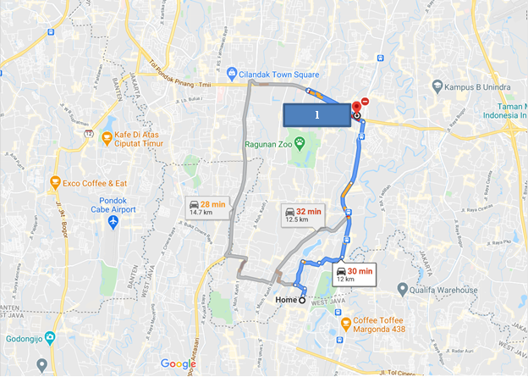

Gambar 3 Touring dari perusahaan (Home) ke City 1

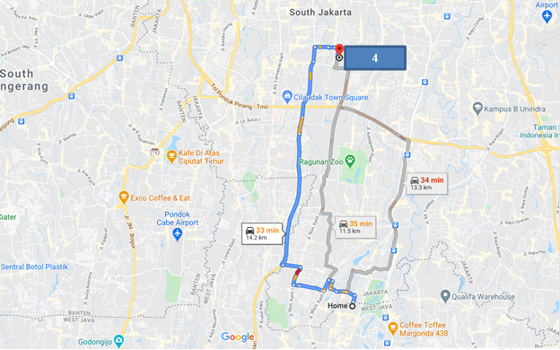

Gambar 4 Touring dari Home ke City 4
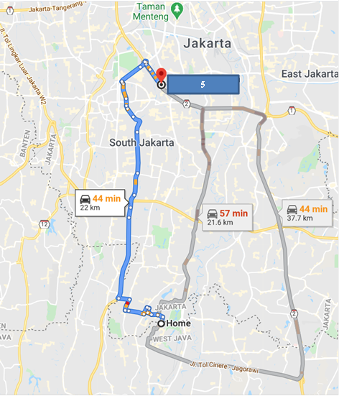

Gambar 5 Touring dari Home ke City 5

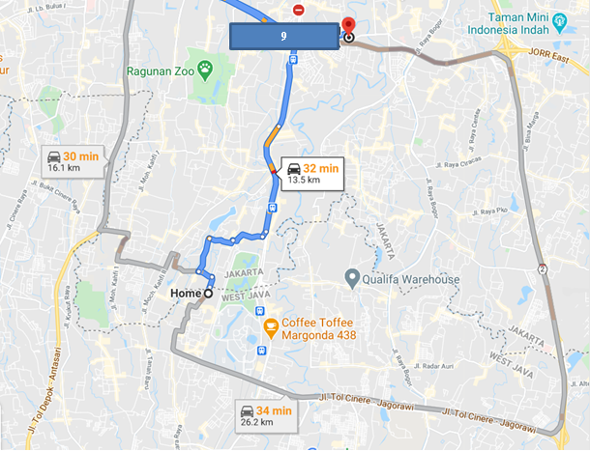

Gambar 6 Touring dari Home ke City 9
- Wilayah-wilayah di bagian selatan perusahaan

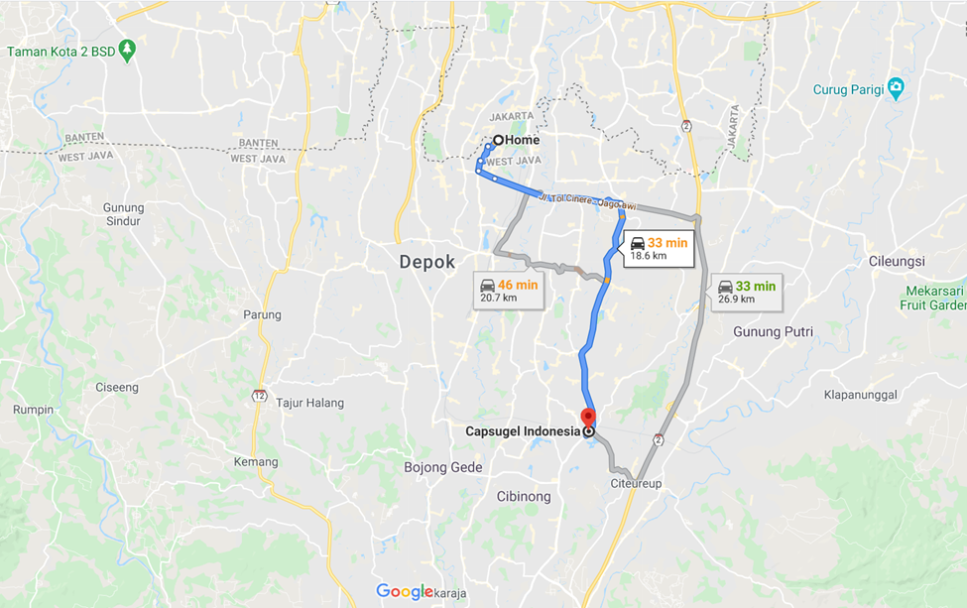
3

Gambar 7 Touring dari Home ke City 3

- Wilayah-wilayah di bagian barat perusahaan

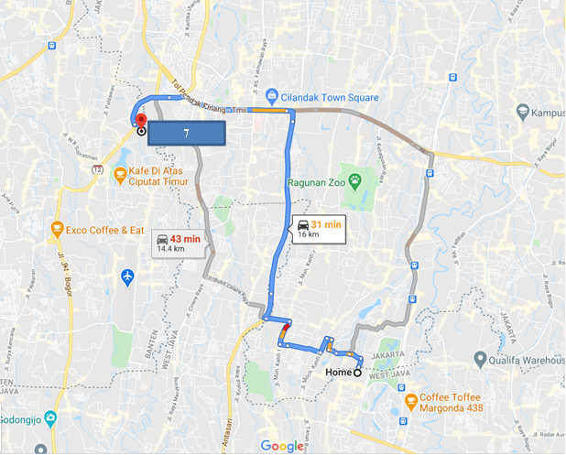

Gambar 8 Touring dari Home ke City 7
- Wilayah-wilayah di bagian timur perusahaan

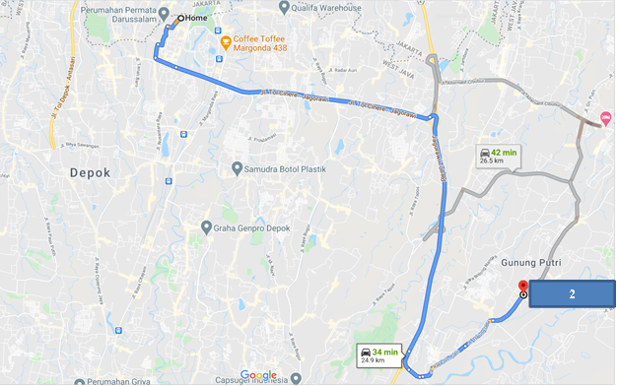

Gambar 9 Touring dari Home ke City 2

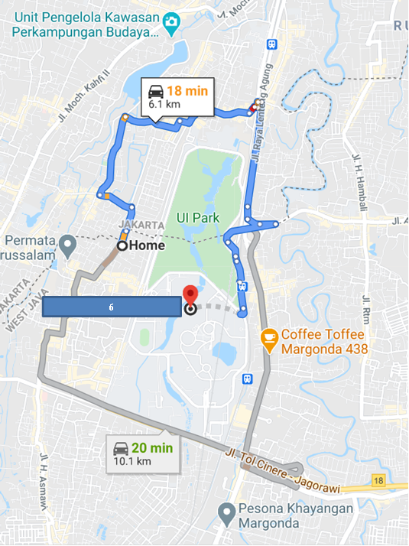

Gambar 10 Touring dari Home ke City 6

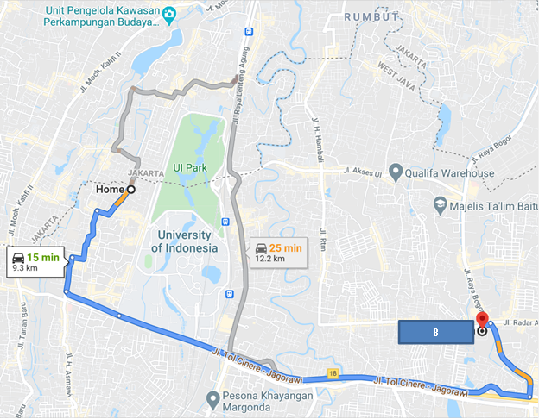

Gambar 11 Touring dari Home ke City 8

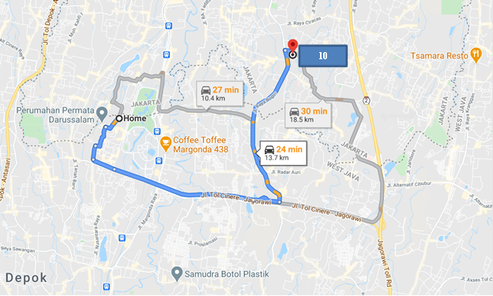

Gambar 12 Touring dari Home ke City 10
Untuk mengetahui rute perjalanan dari perusahaan sebagai titik awal keberangkatan ke setiap kota yang akan dijadikan sebagai target pemasaran produk, maka diperlukan informasi mengenai jarak tempuh antar lokasi pendistribusian. Berikut diberikan data mengenai jarak tempuh tersebut.

Tabel 1 Jarak tempuh dari perusahaan ke kota-kota target ekspansi

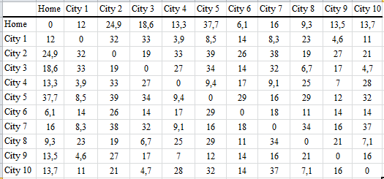

Dalam menginformasikan lokasi di peta yang ditunjukkan pada Gambar 3 sampai Gambar 12 dan Tabel 1 penulis menyajikannya dalam bentuk penginisialan angka dan frasa kata. Berikut diberikan keterangan atas inisial terebut.

Tabel 2 Keterangan lokasi inisial pada Gambar 3 sampai Gambar 12 dan Tabel 1

Notasi | Tempat | Lokasi
Home | Home | Jalan Juragan Sinda 1, RT/RW 02/01, Kel. Kukusan, Kec. Beji, Kota Depok, Jawa Barat
1 | City 1 | Jl. TB Simatupang, Kec. Ps. Minggu, Kota Jakarta Selatan, Daerah Khusus Ibukota Jakarta 12520
2 | City 2 | Jl. Mercedes Benz, Cicadas, Kecamatan Gn. Putri, Bogor, Jawa Barat 16964
3 | City 3 | Jl. Raya Jakarta-Bogor, Cibinong, Bogor, West Java 16916
4 | City 4 | Jl. Kemang Selatan, Cilandak, Kec. Ps. Minggu, Kota Jakarta Selatan, Daerah Khusus Ibukota Jakarta 12560
5 | City 5 | Jl. Gatot Subroto Kuningan, Kota Jakarta Selatan, Daerah Khusus Ibukota Jakarta 12930
6 | City 6 | Jl. Prof. DR. Mahar Mardjono, Pondok Cina, Beji, Depok City, West Java 16424
7 | City 7 | Jl. K.H. Ahmad Dahlan, East Ciputat, South Tangerang City, Banten 15419
8 | City 8 | Jalan Cimanggis, Cisalak, Sukmajaya, Depok City, West Java 16416
9 | City 9 | Jl. Nangka Raya, Jagakarsa, South Jakarta City, Jakarta 12530
10 | City 10 | Jl. Raya Bogor, Pekayon, Pasar Rebo, East Jakarta City, Jakarta 13710
Solusi dari permasalahan penentuan rute touring untuk pengiriman produk diperoleh dengan menggunakan bantuan perangkat lunak Lingo dengan menggunakan tiga skenario alternatif berdasarkan banyaknya moda transportasi yang digunakan. Skenario ini dibuat untuk memberikan informasi kepada perusahaan mengenai rute turing dari setiap kendaraan yang beroperasi dan jarak yang akan ditempuh untuk setianp turing yang ada. Berikut diberikan informasi, uraian dan hasil dari setiap skenario.

- Skenario satu kendaraan

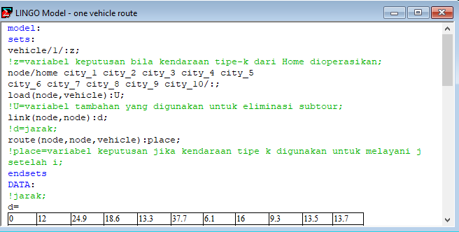

Gambar 13 Demo input pada program Lingo untuk satu kendaraan

Sintak program keseluruhan

model:
sets:
vehicle/1/:z;
!z=variabel keputusan bila kendaraan tipe-k dari Home dioperasikan;
node/home city_1 city_2 city_3 city_4 city_5
city_6 city_7 city_8 city_9 city_10/:;
load(node,vehicle):U;
!U=variabel tambahan yang digunakan untuk eliminasi subtour;
link(node,node):d;
!d=jarak;
route(node,node,vehicle):place;
!place=variabel keputusan jika kendaraan tipe k digunakan untuk melayani j setelah i;
endsets
DATA:
!jarak;
d=
0 | 12 | 24.9 | 18.6 | 13.3 | 37.7 | 6.1 | 16 | 9.3 | 13.5 | 13.7
12 | 0 | 32 | 33 | 3.9 | 8.5 | 14 | 8.3 | 23 | 4.6 | 11
24.9 | 32 | 0 | 19 | 33 | 39 | 26 | 38 | 19 | 27 | 21
18.6 | 33 | 19 | 0 | 27 | 34 | 14 | 32 | 6.7 | 17 | 4.7
13.3 | 3.9 | 33 | 27 | 0 | 9.4 | 17 | 9.1 | 25 | 7 | 28
37.7 | 8.5 | 39 | 34 | 9.4 | 0 | 29 | 16 | 29 | 12 | 32
6.1 | 14 | 26 | 14 | 17 | 29 | 0 | 18 | 11 | 14 | 14
16 | 8.3 | 38 | 32 | 9.1 | 16 | 18 | 0 | 34 | 16 | 37
9.3 | 23 | 19 | 6.7 | 25 | 29 | 11 | 34 | 0 | 21 | 7.1
13.5 | 4.6 | 27 | 17 | 7 | 12 | 14 | 16 | 21 | 0 | 16
13.7 | 11 | 21 | 4.7 | 28 | 32 | 14 | 37 | 7.1 | 16 | 0
;
ENDDATA
N=@size(node);
!fungsi objektif;
min=@sum(vehicle(k):@sum(node(i):@sum(node(
j)|i#NE#j:d(i,j)*place(i,j,k))));
!kendala-kendala;
!Setiap kendaraan akan berangkat dari Home dan seluruh kendaraan akan
digunakan untuk melayani pelanggan;
@for(vehicle(k): @sum(node(j)|j#GE#2:place(1,j,k))=z(k));
!kendaraan yang digunakan harus kembali ke Home;
@for(vehicle(k): @sum(node(i)|i#GE#2:place(i,1,k))=z(k));
!setiap pelanggan tepat dikunjungi sekali oleh satu kendaraan;
@for(node(j)|(j#GE#2): @sum(vehicle(k):@sum(node(i)|j#NE#i:place(i,j,k)))=1);
@for(node(i)|(i#GE#2): @sum(vehicle(k):@sum(node(j)|j#NE#i:place(i,j,k)))=1);
!kekontinuan rute;
@for(vehicle(k): @for(node(p)|p#GE#2: @sum(node(i)|p#NE#i:place(i,p,k)) -
@sum(node(j)|p#NE#j:place(p,j,k))=0));
!tidak ada pelanggan yang di kunjungi oleh kendaraan yang tidak digunakan;
@for(vehicle(k): @for(node(i): @for(node(j)|i#NE#j:place(i,j,k)<=z(k))));
!tidak ada perjalanan ke node yang sama;
@for(vehicle(k): @for(node(i):place(i,i,k)=0));
!place(i,j,k) dan z(k) adalah biner;
@for(node(i): @for(node(j)|j#NE#i: @for(vehicle(k): @bin(place(i,j,k)))));
@for(vehicle(k): @bin(z(k)));
!eliminasi subtour;
@for(vehicle(k): @for(node(i): @for(node(j)|(j#GE#2)#AND#(i#GE#2):U(i,k) -
U(j,k)+N*place(i,j,k)<=N-1)));
!Diaktifkan lebih dari satu kendaraan hingga maksimal kendaraan yang ada;
@for(vehicle(k): z(k)>=1);

Berikut diperole output dari program untuk scenario satu kendaraan:

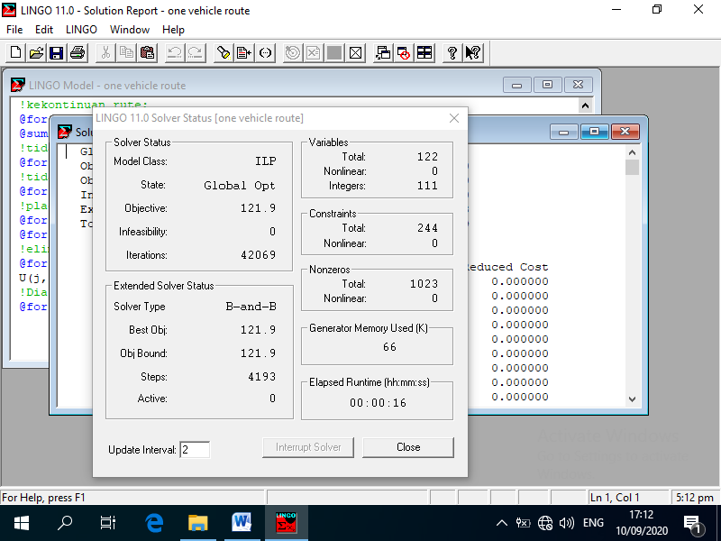

Gambar 14 Status penyelesaian di program Lingo untuk satu kendaraan

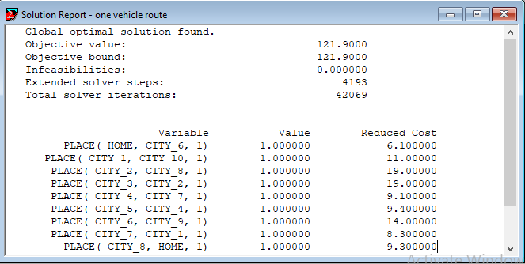

Gambar 15 Laporan penyelesaian di program Lingo untuk satu kendaraan

Penyelesaian keseluruhan

Global optimal solution found.
Objective value: 121.9000
Objective bound: 121.9000
Infeasibilities: 0.000000
Extended solver steps: 4193
Total solver iterations: 42069

Variable Value Reduced Cost
PLACE( HOME, CITY_6, 1) 1.000000 6.100000
PLACE( CITY_1, CITY_10, 1) 1.000000 11.00000
PLACE( CITY_2, CITY_8, 1) 1.000000 19.00000
PLACE( CITY_3, CITY_2, 1) 1.000000 19.00000
PLACE( CITY_4, CITY_7, 1) 1.000000 9.100000
PLACE( CITY_5, CITY_4, 1) 1.000000 9.400000
PLACE( CITY_6, CITY_9, 1) 1.000000 14.00000
PLACE( CITY_7, CITY_1, 1) 1.000000 8.300000
PLACE( CITY_8, HOME, 1) 1.000000 9.300000
PLACE( CITY_9, CITY_5, 1) 1.000000 12.00000
PLACE( CITY_10, CITY_3, 1) 1.000000 4.700000

Interpretasi hasil:
Jarak Minimum Total adalah 121,9 km.
Rute yang dilalui adalah Home City 6 City 9 City 5 City 4 City 7 City 1 City 10 City 3 City 2 City 8 Home

- Skenario dua kendaraan

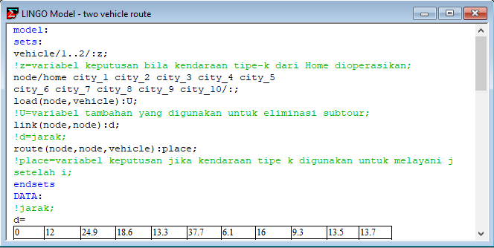

Gambar 16 Demo input pada program Lingo untuk dua kendaraan

Untuk sintak pada algoritma skenario kedua ini hampir sama dengan skenario pertama. Perbedaannya terletak pada sintak baris ketiga yang diubah menjadi “vehicle/1..2/:z;” seperti yang ditampilkan pada demo Gambar 16 di atas.

Output untuk skenario kedua adalah:

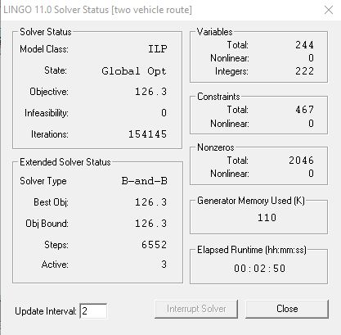

Gambar 17 Status penyelesaian di program Lingo untuk dua kendaraan

Penyelesaian keseluruhan

Global optimal solution found.
Objective value: 126.3000
Objective bound: 126.3000
Infeasibilities: 0.000000
Extended solver steps: 6552
Total solver iterations: 154145

Variable Value Reduced Cost
PLACE( HOME, CITY_6, 2) 1.000000 6.100000
PLACE( HOME, CITY_7, 1) 1.000000 16.00000
PLACE( CITY_1, CITY_10, 1) 1.000000 11.00000
PLACE( CITY_2, CITY_8, 1) 1.000000 19.00000
PLACE( CITY_3, CITY_2, 1) 1.000000 19.00000
PLACE( CITY_4, CITY_5, 1) 1.000000 9.400000
PLACE( CITY_5, CITY_9, 1) 1.000000 12.00000
PLACE( CITY_6, HOME, 2) 1.000000 6.100000
PLACE( CITY_7, CITY_4, 1) 1.000000 9.100000
PLACE( CITY_8, HOME, 1) 1.000000 9.300000
PLACE( CITY_9, CITY_1, 1) 1.000000 4.600000
PLACE( CITY_10, CITY_3, 1) 1.000000 4.700000

Interpretasi hasil:
Jarak Minimum Total adalah 126,3 km.
Rute yang dilalui masing-masing kendaraan adalah.

Vehicle 1 : Home City 7 City 4 City 5 City 9 City 1 City 10 City 3 City 2 City 8 Home

Vehicle 2 : Home City 6 Home.

- Skenario tiga kendaraan

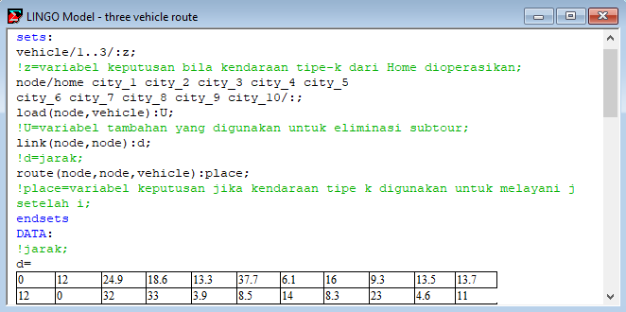

Gambar 18 Demo input pada program Lingo untuk tiga kendaraan

Untuk sintak pada algoritma skenario kedua ini hampir sama dengan skenario pertama dan kedua. Perbedaannya juga terletak pada sintak baris ketiga yang diubah menjadi “vehicle/1..3/:z;” seperti yang ditampilkan pada demo Gambar 18 di atas.

Output untuk skenario ketiga adalah:

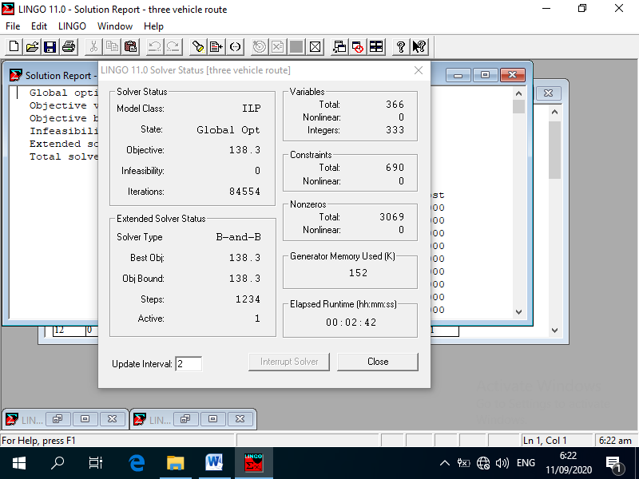

Gambar 19 Status penyelesaian di program Lingo untuk tiga kendaraan

Penyelesaian keseluruhan

Global optimal solution found.
Objective value: 138.3000
Objective bound: 138.3000
Infeasibilities: 0.000000
Extended solver steps: 1234
Total solver iterations: 84554

Variable Value Reduced Cost
PLACE( HOME, CITY_2, 2) 1.000000 24.90000
PLACE( HOME, CITY_6, 3) 1.000000 6.100000
PLACE( HOME, CITY_7, 1) 1.000000 16.00000
PLACE( CITY_1, CITY_9, 1) 1.000000 4.600000
PLACE( CITY_2, CITY_3, 2) 1.000000 19.00000
PLACE( CITY_3, CITY_10, 2) 1.000000 4.700000
PLACE( CITY_4, CITY_5, 1) 1.000000 9.400000
PLACE( CITY_5, CITY_1, 1) 1.000000 8.500000
PLACE( CITY_6, HOME, 3) 1.000000 6.100000
PLACE( CITY_7, CITY_4, 1) 1.000000 9.100000
PLACE( CITY_8, HOME, 2) 1.000000 9.300000
PLACE( CITY_9, HOME, 1) 1.000000 13.50000
PLACE( CITY_10, CITY_8, 2) 1.000000 7.100000

Interpretasi hasil:
Jarak Minimum Total adalah 138,3 km.
Rute yang dilalui masing-masing kendaraan adalah.

Vehicle 1 : Home City 7 City 4 City 5 City 1 City 9 Home

Vehicle 2 : Home City 2 City 3 City 10 City 8 Home.

Vehicle 3 : Home City 6 Home.

- PENUTUP

Simpulan
Berdasarkan hasil eksperimen dapat disimpulkan bahwa skenario pertama yang menggunakan satu kendaraan (one vehicle) dianggap merupakan solusi terbaik untuk mendistribusikan produk dari perusahaan ke setiap pelanggan yang akan dituju. Skenario dengan one vehicle memiliki jarak tempuh terpendek yaitu 121,9 km dengan rute perjalanan Home City 6 City 9 City 5 City 4 City 7 City 1 City 10 City 3 City 2 City 8 Home. Jarak tempuh ini tidak terlalu jauh berbeda jika menggunakan dua kendaraan yaitu harus melakukan touring sepanjang 126,3 km, namun berbeda cukup jauh jika mengoperasikan tiga kendaraan karena harus menempuh jarak 138,3 km.

Saran
Saran untuk penelitian selanjutnya dianjurkan untuk mengaplikasikan algoritma yang sudah ada dengan menggunakan data waktu tempuh dari perusahaan ke setiap kota pemasaran. Hal ini dapat menjadi alternatif lain bagi perusahaan dalam pendistribusian produknya dengan pertimbangan waktu tempuh tercepat sehingga dapat menghindari waste time.

DAFTAR PUSTAKA (10 PT)

- Forgionne, Guisseppi A. (1990). Quantitative Management. Chicago: The Dryden Press.
- Haming, M. dkk. (2017). Operations Research: Teknik Pengambilan Keputusan Optimal. Jakarta: Bumi Aksara
- Indah Ambarita. (2016). Manajemen Keuangan: Kebutuhan Dana Ekspansi. https://www.researchgate.net/publication/325074283_MANAJEMEN_KEUANGAN_-_KEBUTUHAN_DANA_EKSPANSI [1 September 2020]
- Russel, R.S. dan B.W. Taylor III. (2000). Operations Management: Multimedia Version. New Jersey: The Prentice Hall Inc.
- Winston WL. (2004). Operations Research Applications and Algorithms. Ek ke-4. New York (US): Duxbury.

